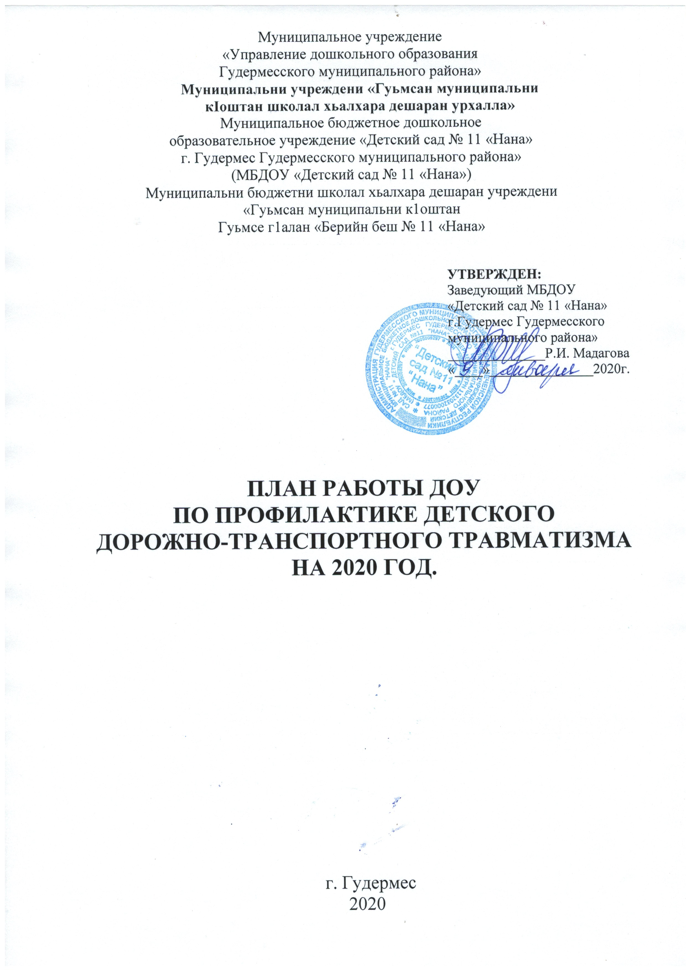

ОСНОВНЫЕ ЗАДАЧИ
1.Освоение детьми практических навыков поведения в различных ситуациях дорожного движения через систему обучающих занятий, игр, развлечений, практических занятий.
2.Организация предметно-развивающей среды ДОУ по данной проблеме.
3. Активизация пропагандистской деятельности среди родителей воспитанников ДОУ по правилам дорожного движения и безопасному поведению на дороге.
4. Повышение профессиональной компетентности педагогов в области обучения дошкольников правилам дорожного движения.
5.Разработка комплекса мероприятий по формированию у детей навыков безопасного поведения на дороге.
6. Обеспечение консультативной помощи родителям по соблюдению правил поведения на улицах и дорогах с целью повышения ответственности за безопасность и жизнь детей.

ЯНВАРЬ
 | Мероприятия | Ответственные
Работа с педагогами | Анкетирование педагогов
Работа с педагогами | Консультация для воспитателей:  «Организация работы с детьми по безопасности дорожного движения» | Ст.воспитатель
Работа с педагогами | Оформление уголка по ПДД в группах | Воспитатели
Работа с педагогами | Создание мультимедийных презентаций по ПДД | Воспитатели
Работа с детьми | Организация и проведение игр по безопасности дорожного движения | Воспитатели
Работа с детьми | Чтение произведений и рассматривание иллюстраций | Воспитатели
Работа с родителями | Оформление буклетов в уголке для родителей | Воспитатели
Работа с родителями | Групповые родительские собрания  (вопрос по безопасности на дорогах) | Воспитатели
Работа с родителями | Анкетирование родителей | Воспитатели

ФЕВРАЛЬ
 | Мероприятия | Ответственные
Работа с педагогами | Приобретение наглядного и демонстрационного материала для обучения детей правилам дорожного движения | Заведующий
Работа с педагогами | Разработка памяток для родителей по ПДД | Воспитатели
Работа с педагогами | Оперативный контроль за организацией деятельности с детьми по изучению ПДД | Заведующий
Работа с детьми | Совместная деятельность с детьми по ПДД в игровой форме  «Мы знакомимся с улицей» старшая группа  «Мы - пассажиры» средняя группа  «Профессия -водитель» вторая младшая группа | Воспитатели
Работа с детьми | Беседы с детьми, чтение литературы, рассматривание иллюстраций | Воспитатели
Работа с родителями | Оформление стенда для родителей | Ст.воспитатель  Воспитатели
Работа с родителями | Оформление информационного стенда для родителей | Воспитатели

МАРТ
 | Мероприятия | Ответственные
Работа с педагогами | Приобретение детской художественной литературы по ПДД | Заведующий
Работа с педагогами | Конкурс среди групп по ПДД «Книжка малышка» | Ст.воспитатель
Работа с детьми | ООД по ПДД (как часть)  «В городском транспорте» в ст.группах | Воспитатели
Работа с детьми | Организация и проведение игр в совместной деятельности с детьми  «Улица» средняя группа  «Грузовой транспорт» вторая младшая группа | Воспитатели
Работа с детьми | Чтение произведений и рассматривание иллюстраций | Воспитатели
Работа с детьми | Конкурс среди групп «Книжка по ПДД» | Воспитатели
Работа с родителями | Оформление уголков для родителей | Воспитатели
Работа с родителями | Выставка семейных рисунков по безопасности дорожного движения «Мы за безопасное движение» | Воспитатели
Работа с родителями | Изготовление макета микрорайона ДОУ с улицами и дорожной информацией | Воспитатели

АПРЕЛЬ
 | Мероприятия | Ответственные
Работа с педагогами | Подготовка к проведению развлечений с детьми по ПДД | Ст.воспитатель
Работа с педагогами | Консультация "Об обеспечении безопасности жизни и здоровья воспитанников во время воспитательно-образовательного процесса" | Ст.воспитатель
Работа с детьми | ООД по ПДД  «Дорожные знаки» старшая группа  Совместная деятельность с детьми  «Наш помощник – пешеходный переход» средняя гр.  Аппликация «Автомобиль» вторая младшая группа | Воспитатели
Работа с детьми | Организация и проведение игр | Воспитатели
Работа с детьми | Сюжетно-ролевая игра "Регулировщик" в группе кратковременного пребывания | Воспитатель ГКП, ИФК
Работа с детьми | Чтение произведений и рассматривание иллюстраций | Воспитатели
Работа  с родителями | Консультация  «Безопасность детей на улицах города» | Воспитатели
Работа  с родителями | Папка – передвижка «Будьте внимательны на улице» средняя группа | Воспитатели
Работа  с родителями | Листовка – обращение «Выполняем правила дорожного движения» | Ст.воспитатель
Работа  с родителями | Оформление информационного стенда для родителей  по ПДД в холле детского сада | Ст.воспитатель

МАЙ
 | Мероприятия | Ответственные
Работа с педагогами | Тестирование педагогов по ПДД | Ст.воспитатель
Работа с педагогами | Анализ работы с детьми и родителями по ПДД | Ст.воспитатель
Работа с детьми | Проведение экскурсий | Воспитатели
Работа с детьми | Поведение тематической недели  «Школа дорожных наук» | Воспитатели
Работа с детьми | Организация и проведение игр | Воспитатели
Работа с детьми | Чтение произведений и рассматривание иллюстраций | Воспитатели
Работа с родителями | Папка-передвижка "Безопасность детей летом" | Воспитатели
Работа с родителями | Советы для родителей «Поведение детей в общественном транспорте» вторая мл. группа | Воспитатели
Работа с родителями | Встреча с инспекторами ГИБДД  Проведение инструктажа родителей по ПДД  (на общем родительском собрании) | Заведующий ДС

Летний оздоровительный период

ИЮЛЬ, АВГУСТ
 | Мероприятия | Ответственные
Работа с педагогами | Консультация «Организация работы с детьми на транспортной площадке» | Ст.воспитатель
Работа с педагогами | Подготовка к проведению развлечений | Воспитатели
Работа с педагогами | Конкурс уголков по ПДД | Воспитатели
Работа с педагогами | Изготовление игр по ПДД | Воспитатели
Работа с педагогами | Приобретение настольно – печатных игр по ПДД | Воспитатели
Работа с педагогами | Контроль за организацией работы на транспортной площадке | Ст.воспитатель
Работа с детьми | Проведение экскурсий | Воспитатели
Работа с детьми | Проведение игр-занятий на транспортной площадке
Работа с детьми | Проведение тематической занятия «Уроки мудреца - Светофора» | Ст.воспитатель
Работа с детьми | Организация и проведение игр | Воспитатели
Работа с детьми | Чтение произведений и рассматривание иллюстраций | Воспитатели
Работа с родителями | Оформление транспортной площадки | Воспитатели
Работа с родителями | Консультации для родителей «Внимание-дети!» | Воспитатели
Работа с родителями | Изготовление атрибутов для игр по ПДД | Воспитатели
Работа с родителями | Оформление информационного стенда для родителей | Ст.воспитатель

СЕНТЯБРЬ
 | Мероприятия | Ответственные
Работа с педагогами | Консультация для воспитателей «Система работы по ПДД» | Ст.воспитатель
Работа с педагогами | Организация и проведение тематической недели  «Мы едем, едем, едем…» | Ст.воспитатель
Работа с педагогами | Приобретение плакатов по правилам дорожного движения | Ст.воспитатель
Работа с педагогами | Подготовка к проведению познавательно-игрового конкурса для детей старшего дошкольного возраста  «Правила дорожного движения»
Работа с детьми | ООД по ПДД  «Знай и выполняй правила дорожного движения»  старшие группы | Воспитатели
Работа с детьми | Организация и проведение выставки детского творчества по правилам безопасности на дорогах- средние группы | Ст.воспитатель
Работа с детьми | Чтение произведений и рассматривание иллюстраций | Воспитатели
Работа с родителями | Информационный стенд для родителей | Воспитатели
Работа с родителями | Папка – передвижка | Воспитатели
Работа с родителями | Консультация по ПДД «Безопасность на дороге» | Воспитатели

ОКТЯБРЬ
 | Мероприятия | Ответственные
Работа с педагогами | Организация работы с родителями по ПДД | Ст.воспитатель
Работа с педагогами | Приобретение наглядной информации | Ст.воспитатель
Работа с педагогами | Проведение инструктажа родителей по ПДД | Сотрудник ГИБДД
Работа с детьми | Проведение экскурсий | Воспитатели
Работа с детьми | Занятия  «Катание на велосипеде в черте города» старшая гр.  «Машины на нашей улице» средняя группа  «Не попади в беду на дороге» вторая мл. группа
Работа с детьми | Организация и проведение игр и викторин | Воспитатели
Работа с детьми | Чтение произведений и рассматривание иллюстраций | Воспитатели
Работа с родителями | Консультация для родителей  «Как переходить улицу с детьми» вторая мл. группа | Воспитатели
Работа с родителями | «Правила дорожного движения» познавательно- игровой конкурс для взрослых и детей старшие группы и ГКП | Воспитатели

НОЯБРЬ
 | Мероприятия | Ответственные
Работа с педагогами | Подбор информации по ПДД | Ст.воспитатель
Работа с педагогами | Знакомство с новой методической литературой по ПДД | Ст.воспитатель
Работа с педагогами | Оперативный контроль «Работа педагога по формированию у детей знаний по безопасности дорожного движения» | Ст.воспитатель
Работа с детьми | Развлечение совместно с школой № 12  «Знатоки дорожных правил» | Ст.воспитатель Воспитатели
Работа с детьми | ООД  «Улица не место для игр» старшие группы  Совместная деятельность с детьми:  «Зеленый огонек» средняя группа  «Светофор» вторая младшая группа | Воспитатели
Работа с детьми | Организация и проведение игр | Воспитатели
Работа с детьми | Чтение произведений и рассматривание иллюстраций | Воспитатели
Работа с родителями | Домашнее задание:  Составление план-схемы «Мой путь в детский сад» | Воспитатели
Работа с родителями | Консультация «Безопасность детей» | Воспитатели
Работа с родителями | Изготовление атрибутов для транспортной площадки | Воспитатели
Работа с родителями | Выпуск газеты для родителей «Светофорик» | Ст.воспитатель
Работа с родителями | Проведение инструктажа родителей по ПДД | Воспитатели

ДЕКАБРЬ
 | Мероприятия | Ответственные
Работа с педагогами | Анализ работы с детьми и родителями по ПДД | Ст.воспитатель
Работа с педагогами | Подготовка атрибутов для транспортной площадки | Воспитатели
Работа с педагогами | Обобщение опыта работы ДС по изучению ПДД | Ст.воспитатель
Работа с детьми | Диагностика уровня знаний детей по ПДД | Воспитатели  Ст.воспитатель
Работа с детьми | Организация и проведение игр | Воспитатели
Работа с детьми | Сюжетные игры по ПДД | Воспитатели
Работа с детьми | Чтение произведений и рассматривание иллюстраций | Воспитатели
Работа с родителями | Информация для родителей  «Будьте внимательны на дороге» | Воспитатели
Работа с родителями | Встреча с работниками ГИБДД | Заведующий ДС
Работа с родителями | Консультация по ПДД «Соблюдаем правила дорожного движения» | Воспитатели
Работа с родителями | Проведение инструктажа родителей по ПДД | Воспитатели

